**وصف للمشروع/**

هي لعبة مباراة بين ذراعين روبوتية قابلة للتحكم ف اتجاهات عديدة كل ذراع تحمل بالون ويجب على اللاعبين ان يفقع كل منهما بالون الاخر الفائز هو من يفقعها اولاً.

يملك كلا اللاعبين لوحة تحكم وتكون الذراعين مثبته في لوح متحرك وتكون المباراة في الحلبة .

**عمليات التشغيل:**

* ابعاد الروبوت

Morphological analysis

1 القاعدة

|  |  |  |  |  |
| --- | --- | --- | --- | --- |
| المكون الرئيسي | الفروع | | | |
| عدد العجلات | 1 | 2 | 4 | 3 |
| نوع العجلات | tank differential wheels | ball wheels | عجلات دوارة |  |
| مقاس اللوح | 600*600mm | 800*600mm | 1000*800mm | 1200*800mm |
| نوع اللوح الخشبي | خشبي | stainless steel | Plastic | Plastic مفرغ |
| نوع المحرك | DC Brushed Motor | DC Brushless Motors | Servo Motors | Stepper Motors |
| نصف قطر العجلات | 10mm | 40mm | 30mm | 20mm |

الذراع

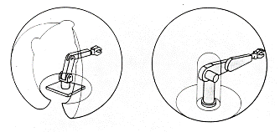

142mm

180mm



163mm



36mm



**98mm*122mm**



اقصى امتداد للذراع 490mm

**Figure for work envelope of robotic arm**

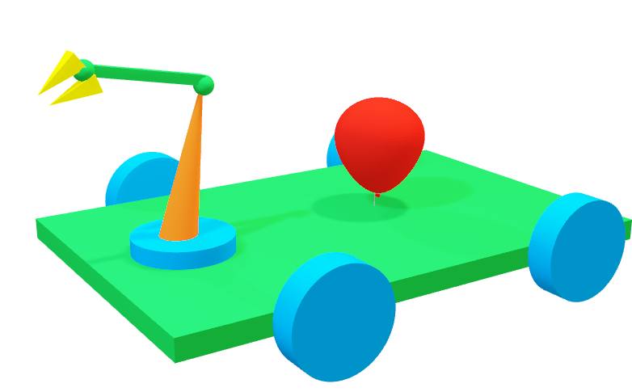

الشكل مجمع :

تكون المحركات تحت اللوح البلاستيكي

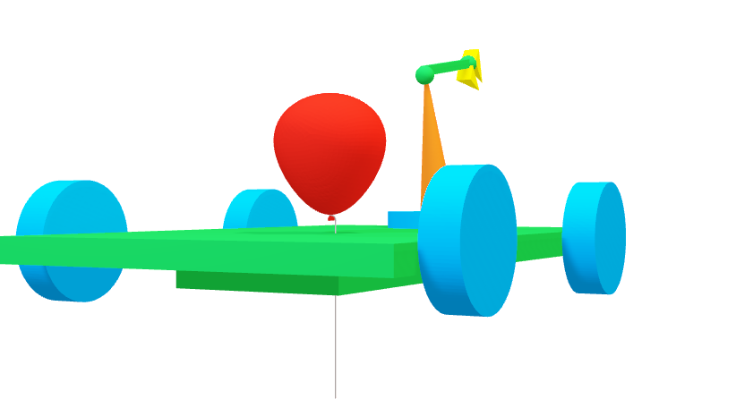



* ابعاد الحلبة

ستكون الحلبة 4*4m و ذلك افتراضاً ان أطول ضلع في اللوح هو 120 سم فبمضاعفته 3 مرات تقريباً يصبح التحرك اسهل و اسرع .

* قوانين التشغيل :

1. عند بدأ صفارة البداية يمكنك التحرك فوراً
2. عند تلف المكونات الداخلية والخارجية لا يلزم الطرف الاخر بإعادة المباراة
3. يمكنك تغيير شكل الرأس لذراع الروبوت
4. الابتعاد عن الحلبة حوالي نصف متر تفادياً للحوادث

* وصف لوحة التحكم

لوحة التحكم للقاعدة تحتوي على خمس ازرار يمكن فتحها (استعراض الواجهة) على الجوال

قاعدة البيانات تتكون من f,r,s,b,l

شكل تقريبي للوحة التحكم

**Forward**

**left**

right

backward

* 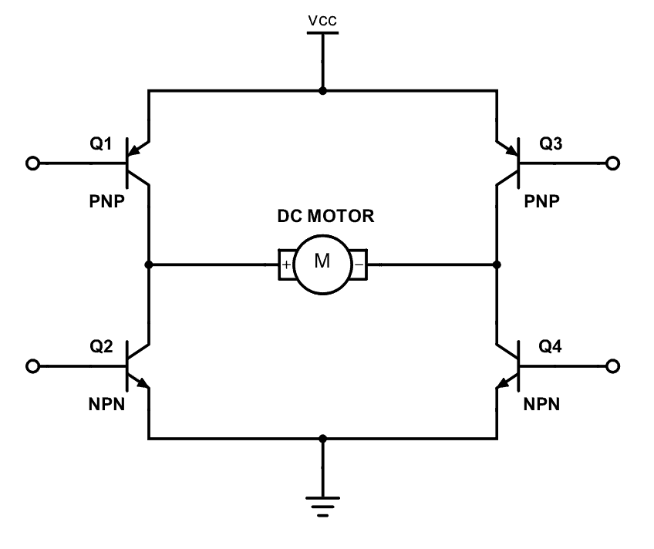تفاصيل عملية التشغيل من ناحية تقنية

الجزء المظلل هو المحرك يتحرك في اتجاهين عكس عقارب



الساعة ومع اتجاه عقارب الساعة، المحرك مرتبط بالعجلة

اذن تتحرك العجلة الى الامام والخلف، يوجد أربع دوائر لكل عجلة واحدة

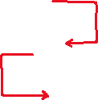

العجلتين الاماميتين هي من تتحكم ف الاتجاه والخلفية للدعم.



مصدر الطاقة-البطارية-هو 10volt مرتبط بوحدة L298N و

دائرة H bridge

تتحرك العجلة للأمام

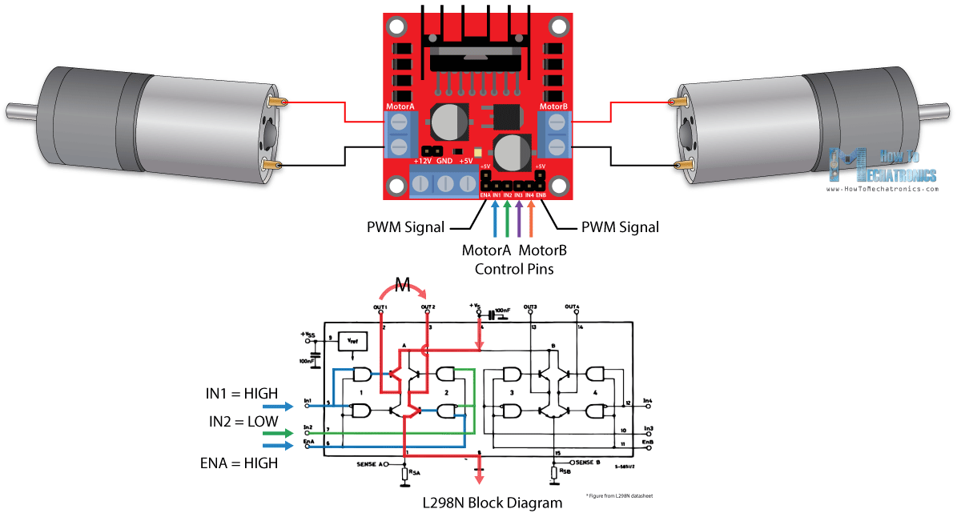



تتحرك العجلة للخلف

**التجارب Testing**

تجربة كل قطعة منفردة Unit testing:

|  |  |  |  |
| --- | --- | --- | --- |
| القطع | | نجاح | فشل |
| قطع القاعدة | المحرك 1للعجلة | * |  |
| المحرك 2للعجلة | * |  |
| المحرك 3للعجلة | * |  |
| المحرك4للعجلة | * |  |
| قطع الذراع | قاعدة الذراع | * |  |
| المفصل الأول |  | * |
| المفصل الثاني |  | * |
| المفصل الثالث | * |  |

فحص كل قطعة وعملها مع الاخريات Integration testing:

|  |  |  |  |  |  |  |  |
| --- | --- | --- | --- | --- | --- | --- | --- |
| نجح | نجح | ـ لم ينجح  ـ نجح: تدعيم المفصل | نجح | نجح | نجح | نجح | المحرك 1 للعجلة |
| المحرك 2 للعجلة |
|  | | المحرك 3 للعجلة |
|  | | المحرك4 للعجلة |
|  | | | قاعدة الذراع |
|  | | | | المفصل الأول |
|  | | | | | المفصل الثاني |
|  | | | | | | المفصل الثالث |

اختبار النظام system testing

|  |  |  |
| --- | --- | --- |
| الحركات | نجاح | فشل |
| يمين |  | * |
| يسار |  | * |
| امام | * |  |
| خلف | * |  |

اختبار تحمل الوزن load testing

|  |  |  |
| --- | --- | --- |
| الوزن على اللوح متضمناً الذراع | تحمل | لم يتحمل |
| 900g | * |  |
| 1000g | * |  |
| 1100g | * |  |
| 1200g |  | * |

أخطاء متوقعة (إتاحة) tolerance

|  |
| --- |
| أخطاء متوقعة: |
| عدم توفر الإنترنت |
| محركات تحترق |
| محركات لا تعمل |
| الذراع لا تعمل |
| كسر في أحد أجزاء الجهاز |
| نفاذ البطارية او تلفها |
| البرمجة الخاطئة |
| قياسات خاطئة ي التركيب |
| تركيب خاطئ |

دليل المستخدم user manual

دليل المستخدم لتشغيل الروبوت

1. يرجى قراءة هذا الدليل بعناية قبل الاستخدام
2. احتفظ بهذا الدليل للرجوع اليه في المستقبل
3. التنبيهات والتعليمات التي يتم ذكرها في دليل التعليمات لا يمكن ان تغطي جميه الظروف والحالات التي يمكن حدوثها فيجب ان يكون المشغل عل دراية ان الحس السليم والحذر يجب توفرها من قبل المشغل.

تنويه / لا تحمل الروبوت اوزان أخرى

ابتعد عن السوائل والرطوبة لسلامة نفسك والروبوت

دليل المستخدم لتشغيل الروبوت:

1. بعد الانتهاء من تجميع أجزاء الروبوت قم بتشغيله بالضغط مطولاً على زر التشغيل.
2. ضع البالون في المكان المخصص له.
3. يجب ان تكون الحلبة مستوية تجنباً للحوادث وأخطاء التشغيل
4. قم بإيصال الروبوت بالإنترنت وستظهر اضاءة خضراء دليلاً على ان الروبوت تم توصيله بالإنترنت.
5. اضغط زر forward للتأكد من الجهاز يتلقى الأوامر.
6. ابدأ المباراة.
7. عند إيقاف التشغيل قم بالضغط مطولاً على زر التشغيل حتى يختفي اللون الأخضر.

دليل المستخدم للمشترك ف المسابقة :

1. تأكد ان جميع الأجهزة متصل بالإنترنت في لوحة التحكم سيظهر ان الروبوت متصل بإنترنت connected.
2. ضع الروبوت على الحلبة.
3. قم بالتدرب على الروبوت قبل البدء بالمباراة
4. يمكنك اللعب فوراً عند سماع صفارة البداية
5. بالضغط على لوحة التحكم يمكنك التحكم بالذراع الروبوتية.
6. عند الانتهاء من المباراة قم بإيقاف التشغيل بالضغط مطولاً على زر التشغيل

حظاً موفقأ

الضمان warranty

خطاب الضمان هذا لإخطارك بإن الشركة مسؤولة عن الأخطاء التصنيعية والفنية ولا تضمن لك سوء الاستخدام والإهمال.

* الضمان شامل فقط للمحركات واللوحات الالكترونية في الروبوت ولا يتضمن الأجزاء المادية الباقية.
* الضمان مستمر حتى قطع 100 متر بالروبوت.
* الضمان مستمر حتى 3 أشهر من تاريخ الشراء فقط.
* عند وجود أي عيوب مصنعية أخبر الشركة بذلك.